Отчет по 5 лабораторной работе по Основам Электроники

«Исследование и настройка усилительных и ключевых устройств на биполярных и полевых транзисторах»

Выполнил: Чалый Андрей

Группа: ИУ7-32Б

Биполярный транзистор: NT011

**Цель работы**

Получить навыки в использовании базовых возможностей программы Microcap и знания при исследовании и настройке усилительных и ключевых устройств на биполярных и полевых транзисторах.

**Эксперимент 1**

Снятие вольтамперных характеристик (ВАХ) биполярного транзистора

Построим схему:

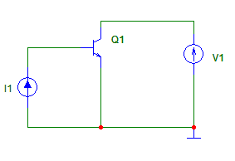

Получим выходную и входную ВАХ биполярного транзистора.

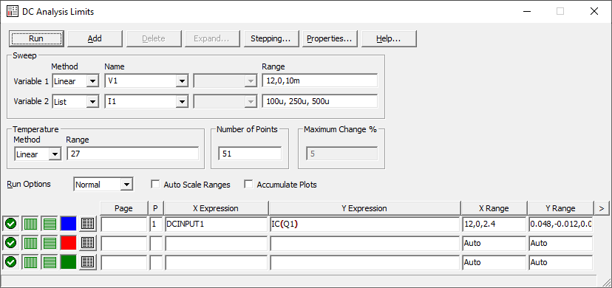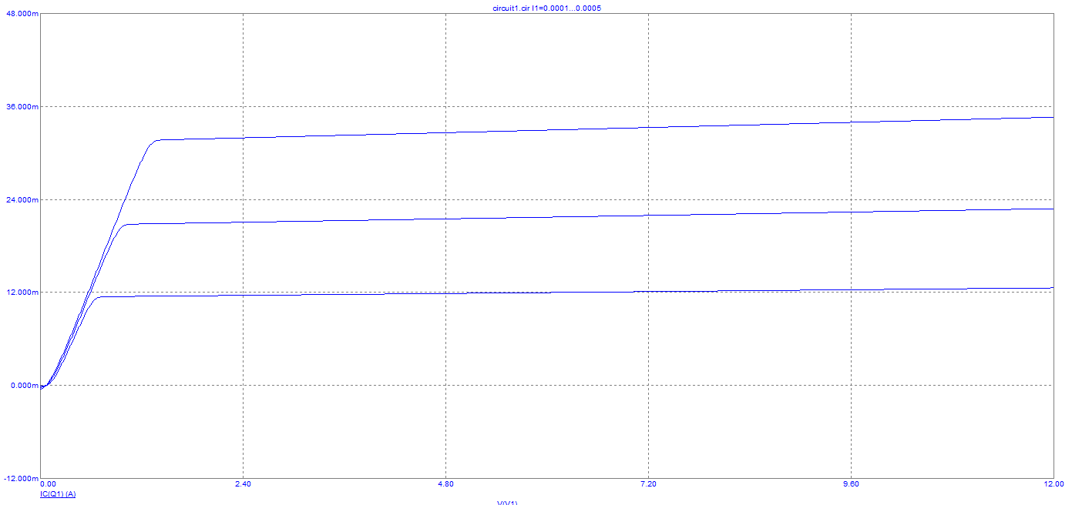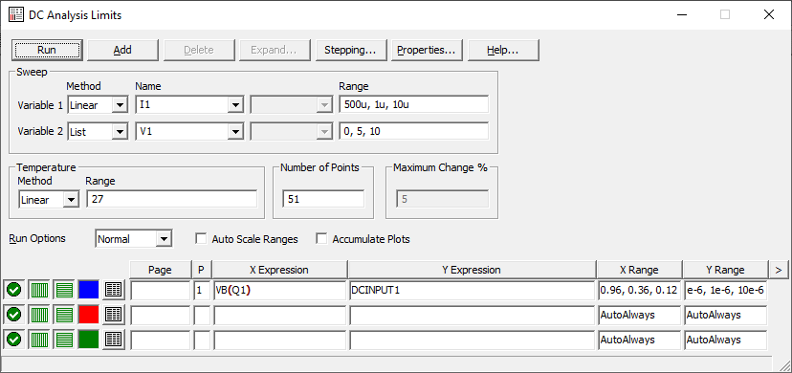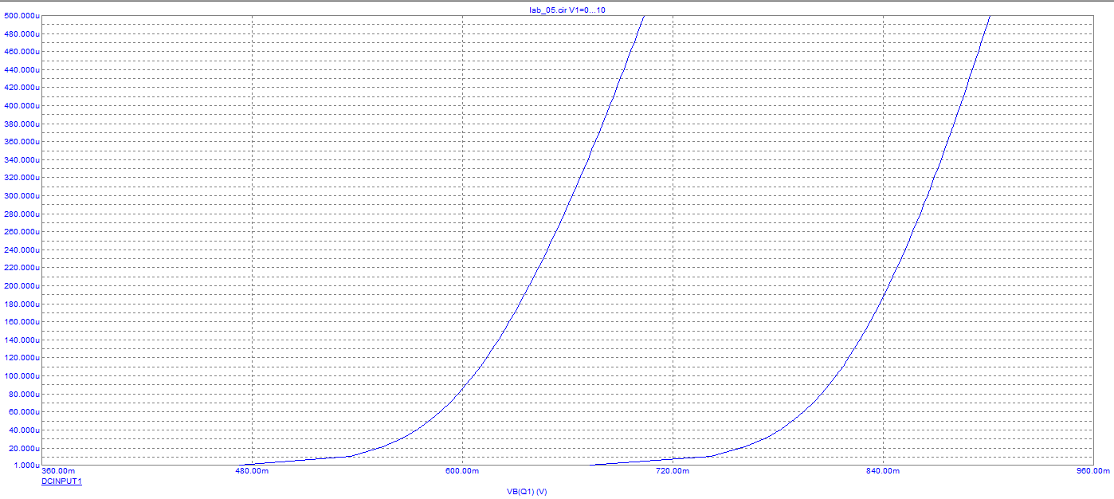

Получим нагрузочную прямую на выходной ВАХ.

Получим нагрузочную прямую, Ik=Ek/Rk=0.0196A, Ek=10 В, Rk=510 Oм

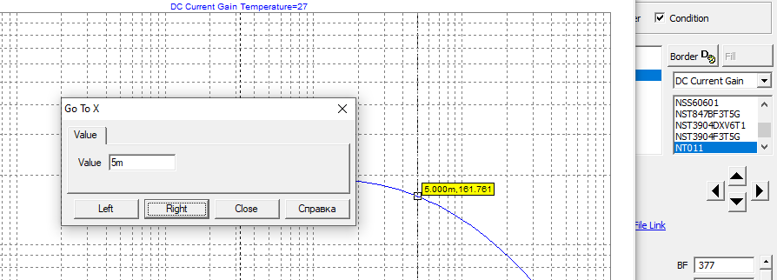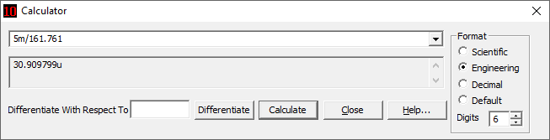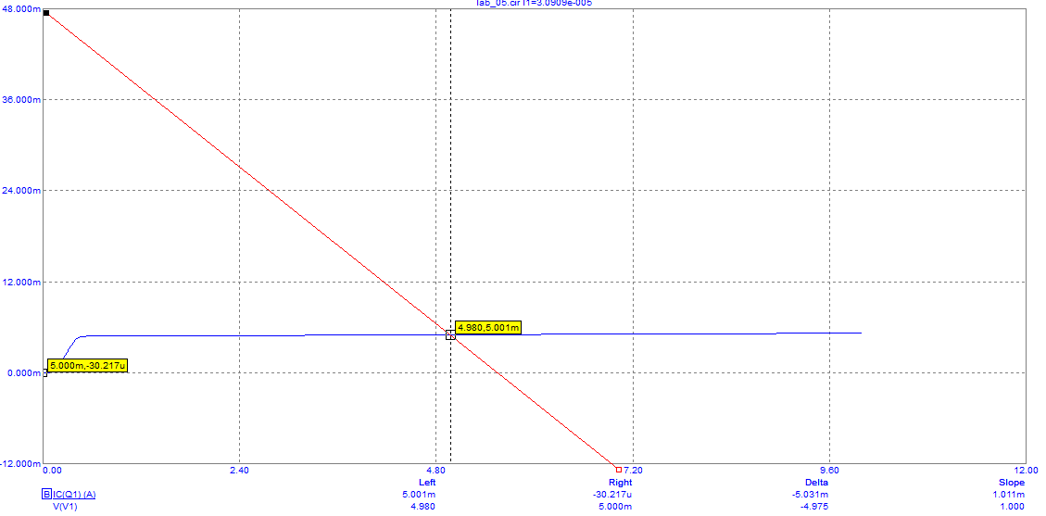

Определим ток Ik и напряжение на середине нагрузочной прямой:

Получим ток базы BF = 377, Ik = 5.001 mA

Ib = Ik / BF = 5.001 / 377 = 13 uA

Далее уже на графике входной ВАХ откладываем полученный ток Ib, получаем значение Ube = 540.085 mV



**Эксперимент 2**

№1. Сначала рассчитаем сопротивление резистора Rb:

Rb = (Ek – Ube) / Ib

Rb = (10 – 0.540085) / 0.000013 = 304324

Построим схему:

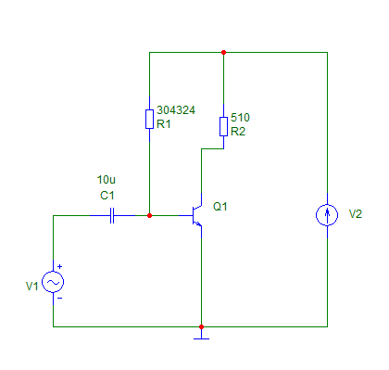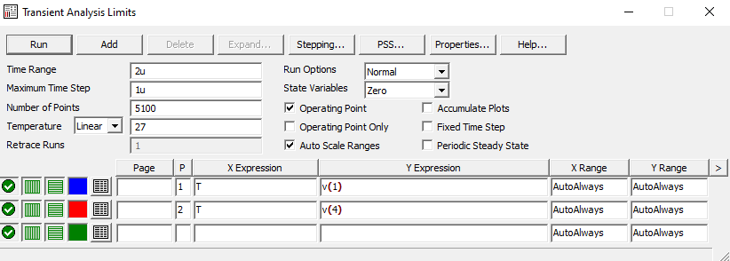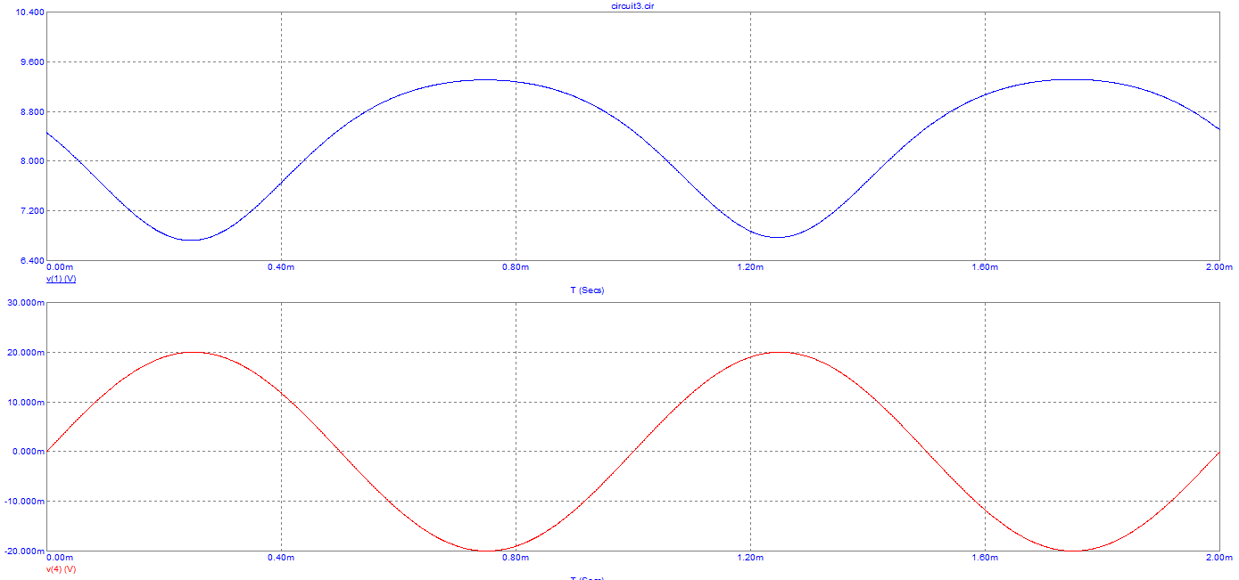

Коэффициент усиления по напряжению (8,871 – 4,740) / 0,04 = 103,275

2. Повторяем расчет для схемы с делителем напряжения, приняв ток делителя в 10 раз больше тока базы: I2 = Ib * 10 = 0.00013

Ube= 0.9 В

R1 = (Ek - Ube) / Ib = 29354 Om

R3 = Ek / I2= 32258 Om

и подставим значения R1 и R3 в схему.

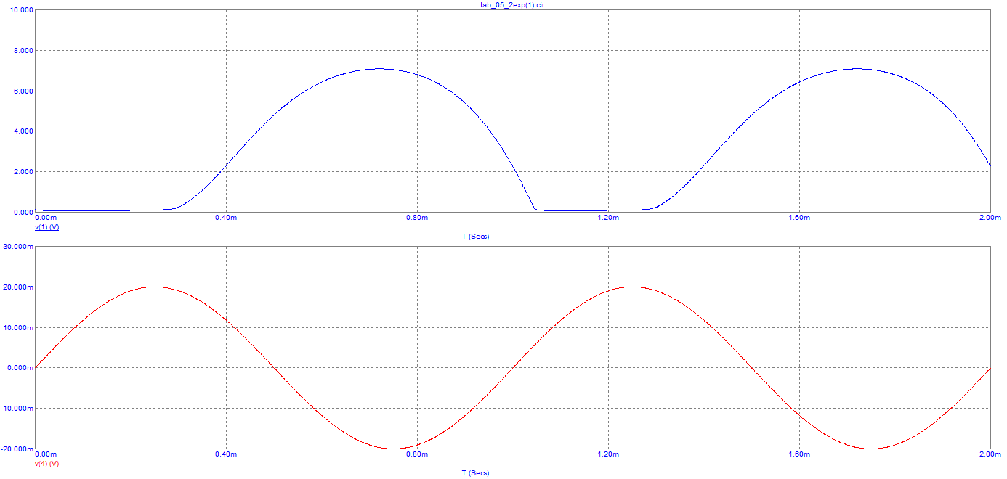

Коэффициент усиления (7.083 - 0.078) / 0.04 = 175

Был определен коэффициент усиления по напряжению, получено отсутствие искажений коррекцией величины напряжения на базе. Для уменьшения искажений усилителя было подобрано сопротивление R3 так, чтобы напряжение по постоянному току на коллекторе транзистора приблизительно было равно половине напряжения питания.

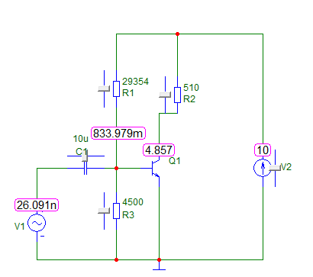

**Эксперимент 3**

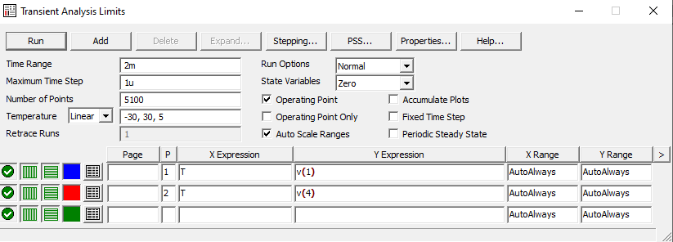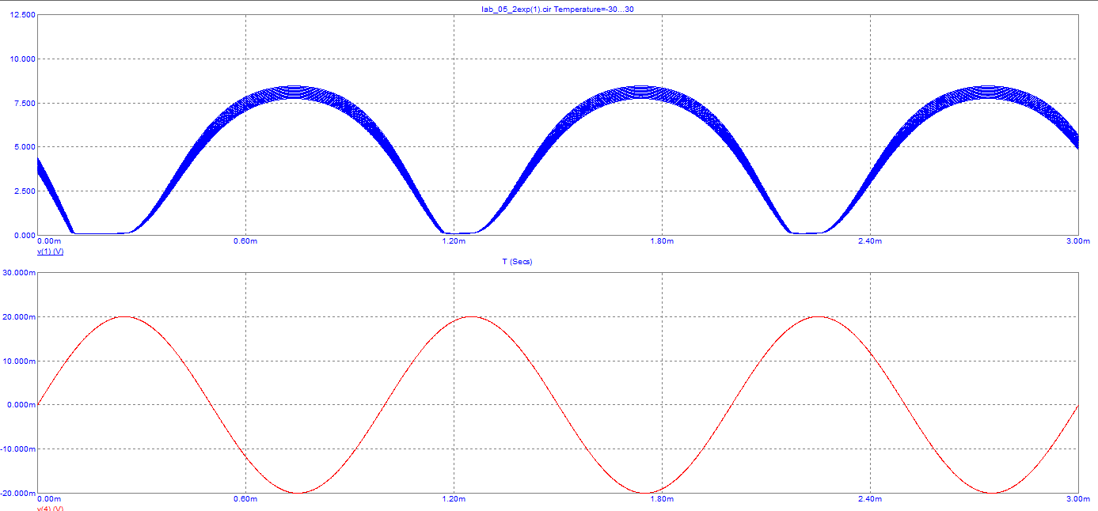

Увеличил в 10 раз амплитуду

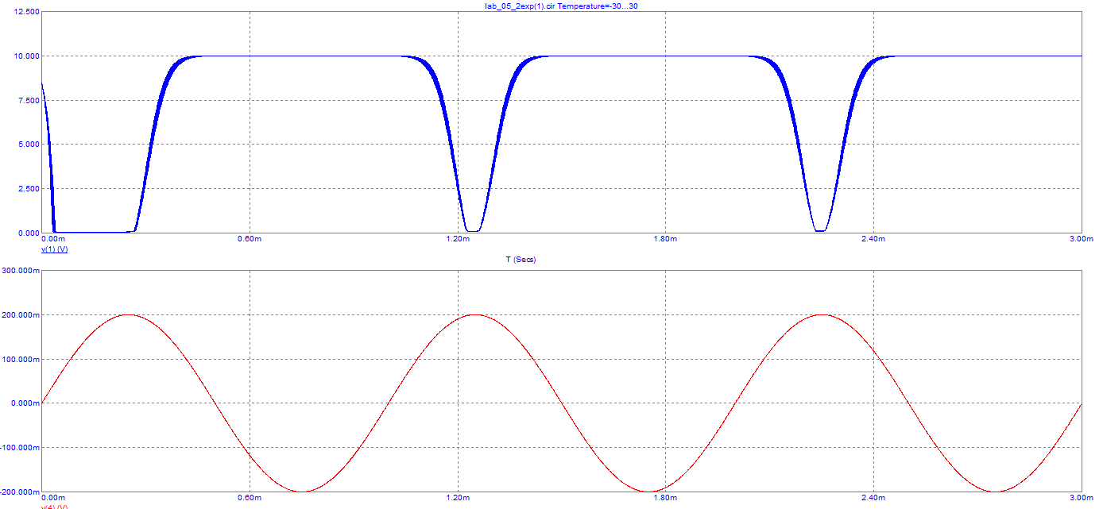

Рост графиков выходного напряжения и его значения прямо пропорционально зависят от амплитуды входного сигнала.